ARBEITSBLATT TEKST ‘PANDAS GEBOREN’

- Lees de tekst globaal.

- Onderstreep 5 onbekende woorden en schrijf ze hieronder op.
- _______________________________________________________
- _______________________________________________________
- _______________________________________________________
- _______________________________________________________
- _______________________________________________________

- Probeer op basis van de context en je kennis van andere talen de betekenis van die woorden te raden. Schrijf de geraden betekenis op.

- Klaar? Vergelijk je woorden met de woorden van drie klasgenoten. Bespreek met elkaar de woorden en de geraden betekenis.

Pandas geboren

BERLIN – Im Zoo hat eine Panda-Bärin Zwillinge bekommen. Es ist das erste Mal, dass in Deutschland Panda-Bären geboren sind. Pandas sind bei der Geburt ungefähr so groß wie Hamster. Sie haben fast keine Haare und sind noch blind. Man kann auch noch nicht sagen, welches Geschlecht sie haben – also ob sie männlich oder weiblich sind.

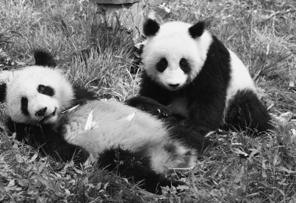

Die noch jungen Panda-Eltern sind seit Sommer 2017 im Berliner Zoo. Die Bären kommen aus China. China leiht die Bären für 15 Jahre an Deutschland aus. Auch die beiden Babys bleiben nicht in
Deutschland. Sie sollen 4 Jahre hier bleiben. Danach werden sie nach China gebracht.

naar: www.nachrichtenleicht.de, 06.09.2019

